User Management

# Yêu cầu

## Mô tả

Tạo website quản lý danh sách tài khoản người dùng với các chức năng chính:

* Đăng nhập.
* Liệt kê danh sách tài khoản
* Thêm/Xóa/Sửa thông tin tài khoản

## Site Map (sơ đồ di chuyển giữa các trang web)

# Hướng dẫn thực hiện

## Thiết kế Database

Tạo database với tên là **user_db**

### Table **account** (Tài khoản)

|  |  |  |
| --- | --- | --- |
| **Column Name** | **Data Type** | **Description** |
| **username** | nvarchar(100) | Email |
| password | nvarchar(50) | Mật khẩu đăng nhập |
| full_name | nvarchar(100) | Họ tên |
| email | nvarchar(100) | Email |

## Tạo Project

Tạo mới Dynamic Web Project bằng cách click vào menu: **File\New\Other..**

Chọn **Dynamic Web Project** và nhấn **Next**

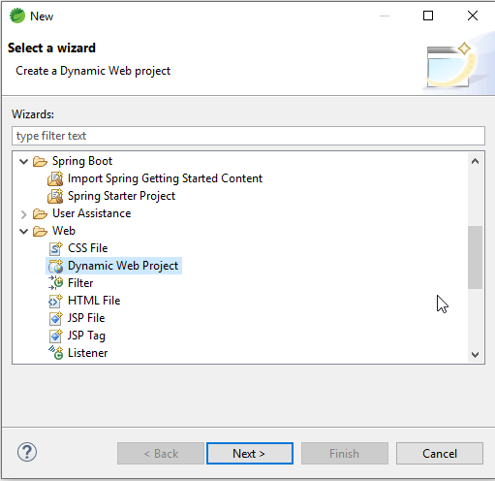

Nhập tên project là **UserManagement** và nhấn nút **Finish**

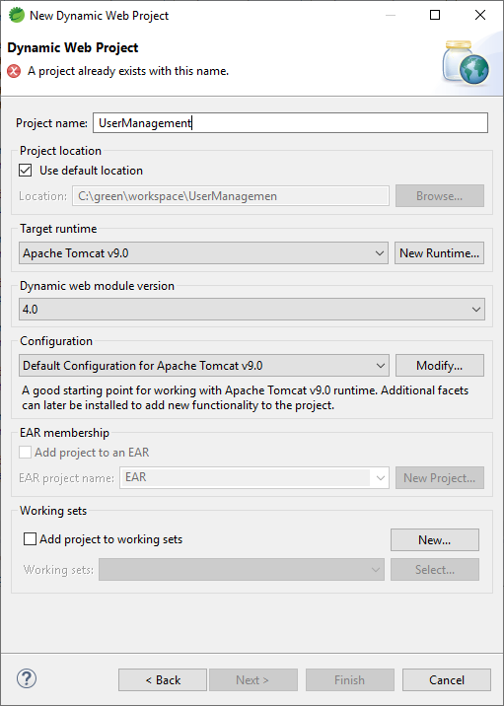

Tạo package với tên là **com.green.controller**

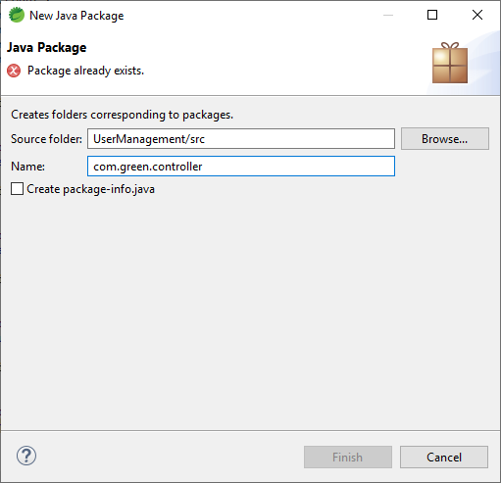

Tạo servlet với tên là **IndexServlet**

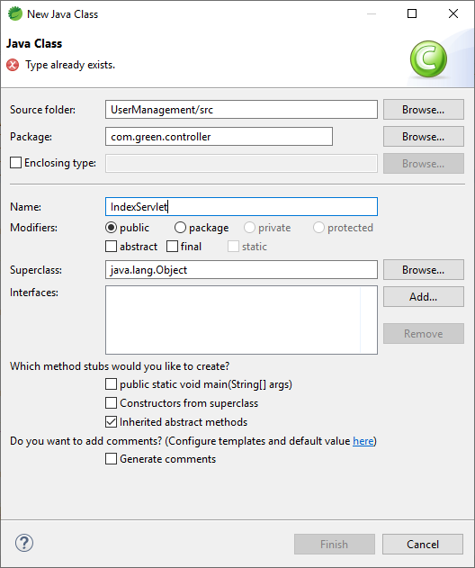

Tạo file **home.jsp** nằm trong thư mục **WEB-INF**

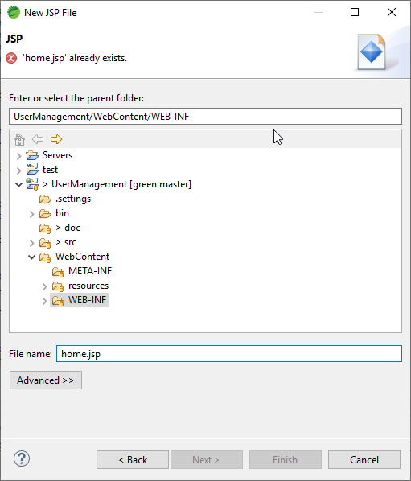

Tạo thư mục **resources** và file **main.css** nằm trong thư mục **WEB-INF**

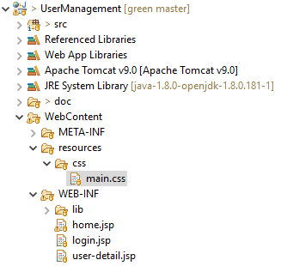

File **main.css**

**body** {

width: *100%*;

}

**table** {

width: *100%*;

}

*.container* {

width: *100%*;

}

*.center* {

margin: *auto*;

width: *50%*;

}

*.err-msg* {

color: *red*;

}

Cập nhật file **home.jsp**, thay đổi encoding thành **UTF-8** và import file **main.css**

<%@ page language=*"java"* contentType=*"text/html; charset=UTF-8"*

pageEncoding=*"UTF-8"*%>

<!DOCTYPE html>

<html>

<head>

<meta charset=*"UTF-8"*>

<title>Sale Management</title>

<link href=*"*<%=request.getContextPath() %>*/resources/css/main.css"*

rel=*"stylesheet"* type=*"text/css"*>

</head>

<body>

<h1>Sale Management home page</h1>

</body>

</html>

Cập nhật file **IndexServlet.java**, thay đổi servlet path thành **“”** và thêm xử lý hiển thị file **index.jsp** vào method **doGet**.

package com.green.sale.controller;

import java.io.IOException;

import javax.servlet.ServletException;

import javax.servlet.annotation.WebServlet;

import javax.servlet.http.HttpServlet;

import javax.servlet.http.HttpServletRequest;

import javax.servlet.http.HttpServletResponse;

/**

* Servlet implementation class IndexServlet

*/

@WebServlet("")

public class IndexServlet extends HttpServlet {

private static final long serialVersionUID = 1L;

/**

* @see HttpServlet#HttpServlet()

*/

public IndexServlet() {

super();

}

/**

* @see HttpServlet#doGet(HttpServletRequest request, HttpServletResponse response)

*/

protected void doGet(HttpServletRequest request, HttpServletResponse response) throws ServletException, IOException {

request.getRequestDispatcher("WEB-INF/index.jsp").forward(request, response);

}

}

Chạy thử trang web vừa được tạo.

* Add project vào Tomcat
* Start Tomcat server
* Mở browser và nhập đường dẫn: **localhost:8080/SaleManagement**

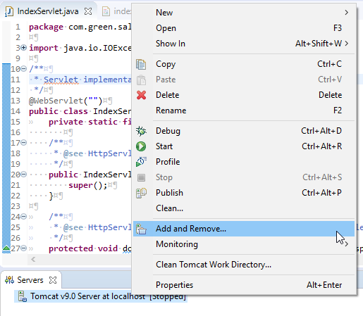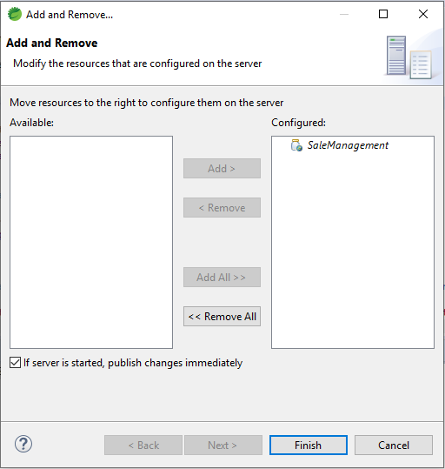

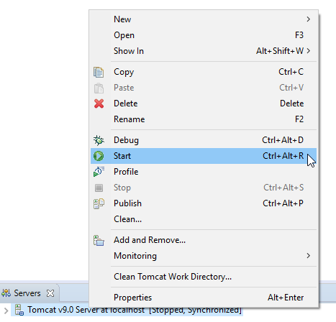

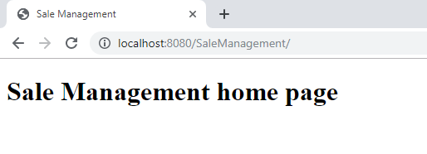

## Import thư viện JDBC để kết nối với Database

Tạo mới Source Folder với tên là **resources**

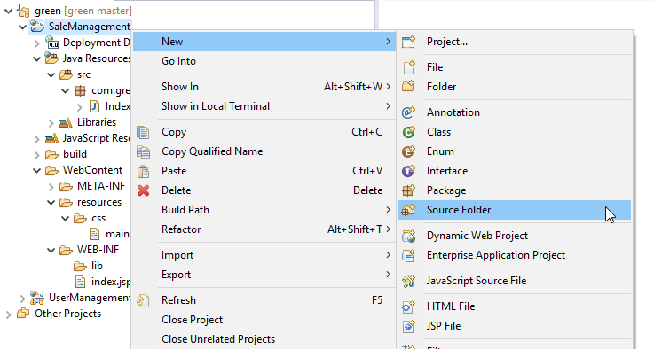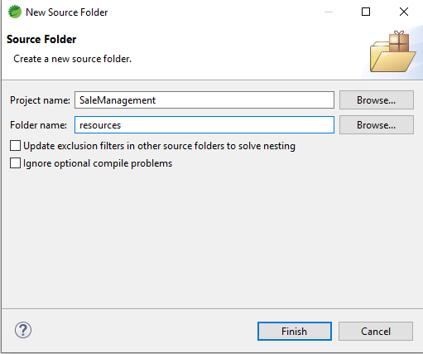

Tạo file **config.properties**

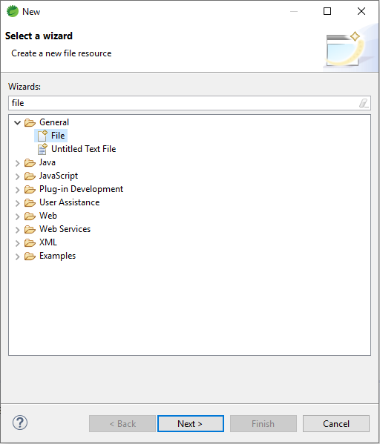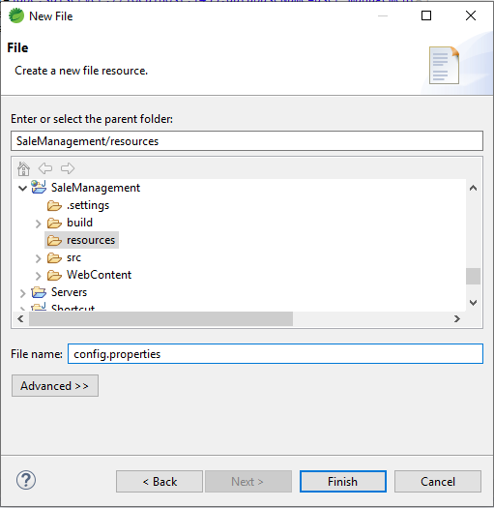

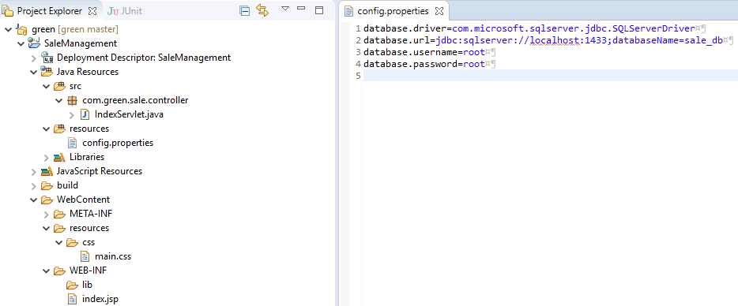

Tạo class **ApplicationCofig** để đọc nội dung file **resources/config.properties**

**package** com.green.sale.utils;

**import** java.io.IOException;

**import** java.io.InputStream;

**import** java.util.Properties;

**public** **class** ApplicationConfig {

**private** **static** Properties *prop* = **new** Properties();

**static** {

**try** (InputStream input = ApplicationConfig.**class**.getClassLoader().getResourceAsStream("config.properties")) {

**if** (input == **null**) {

System.***out***.println("Sorry, unable to find config.properties");

} **else** {

// load a properties file from class path, inside static method

*prop*.load(input);

}

} **catch** (IOException ex) {

ex.printStackTrace();

}

}

**public** **static** String getConfig(String key) {

**return** *getConfig*(key, **null**);

}

**public** **static** String getConfig(String key, String defaultVal) {

**return** *prop*.getProperty(key, defaultVal);

}

}

Download thư viện JDBC tại link bên dưới và copy vào thư mục **/WebContent/WEB-INF/lib**

<https://mvnrepository.com/artifact/com.microsoft.sqlserver/mssql-jdbc/7.2.2.jre8>

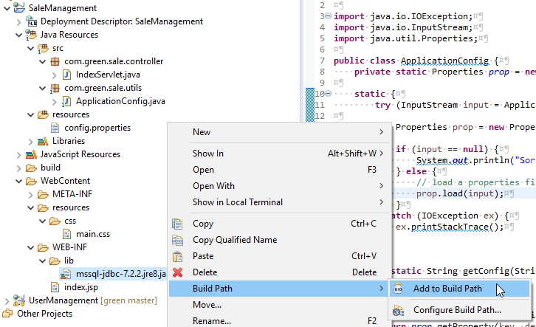

## Tạo entities và DAO

Tạo package **com.green.sale.entity** và các class **Account**, **Category**, **Product** có các thuộc tính tương ứng với các table trong database.

Tạo package **com.green.sale.dao** và các class DAO để xử lý dữ liệu cho các table trong daabase: **AccountDao**, **CategoryDao**, **ProductDao**

Tạo các phương thức **find**, **findAll**, **insert**, **update**, **delete** tại các class DAO.

Ví dụ cho class AccountDao

**public** **class** AccountDao {

**public** Account find(int code) {

**return** **null**;

}

**public** List<Account> findAll() {

// học viên thực hiện phần này

}

**public** **boolean** insert(Account account) {

// học viên thực hiện phần này

}

**public** **boolean** update(int code, Account account) {

// học viên thực hiện phần này

}

**public** **boolean** delete(int code) {

// học viên thực hiện phần này

}

}

## Index Page

### Giao diện

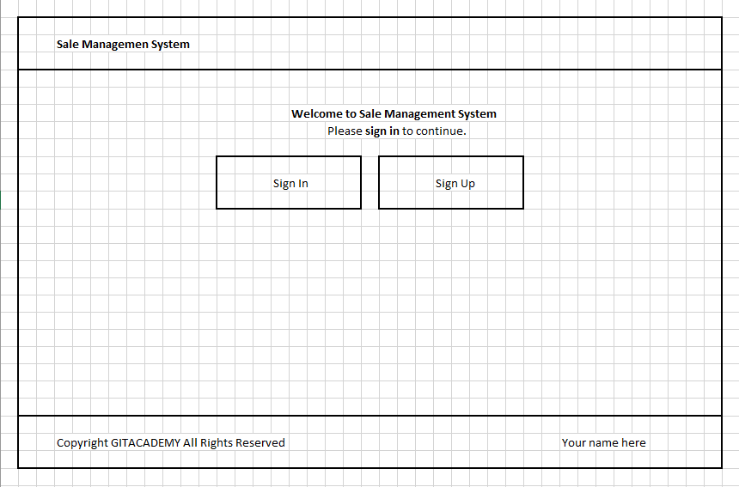

### Yêu cầu

* Khi nhấn button “**Sign In”** sẽ chuyển qua trang đăng nhập
* Khi nhấn button “**Sign Up”** sẽ chuyển qua trang đăng ký

### Hướng dẫn

Cập nhật file **index.jsp** theo cấu trúc như bên dưới.

**Lưu ý:** *Sinh viên tự thêm các html tag cần thiết và sử dụng css để điều chỉnh giao diện.*

<%@ page language=*"java"* contentType=*"text/html; charset=UTF-8"*

pageEncoding=*"UTF-8"*%>

<!DOCTYPE html>

<html>

<head>

<meta charset=*"UTF-8"*>

<title>Sale Management</title>

<link href=*"*<%=request.getContextPath() %>*/resources/css/main.css"* rel=*"stylesheet"* type=*"text/css"*>

</head>

<body>

<header>

<div class=*"header-title"*>Sale Management System</div>

</header>

<section>

<p>Welcome to Sale Management System<p>

<p>Please sign in to continue.</p>

<form action=*"*<%=request.getContextPath() %>*/login"* method=*"get"* >

<button>Sign In</button>

</form>

<form action=*"*<%=request.getContextPath() %>*/regis"* method=*"get"*>

<button>Sign Up</button>

</form>

</section>

<footer>

<div style="display: *inline-block*; float: *left*;">Copyright GITACADEMY All Rights Reserved</div>

<div style="display: *inline-block*; float: *right*;">Insert your name here</div>

</footer>

</body>

</html>

## Sign Up Page

### Giao diện

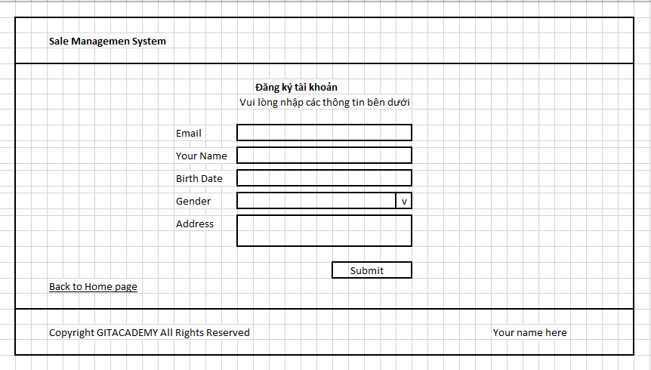

### Yêu cầu

* Khi click link **“Back to Home page”** sẽ quay về trang Index.
* Khi click button **“Submit”** sẽ gửi thông tin đã nhập về server và tiến hành kiểm tra
  + Nếu thông tin được nhập không đúng hoặc bỏ trống thì hiển thị thông báo lỗi tương ứng.
  + Nếu email đã tồn tại trong hệ thống thì hiển thị thông báo lỗi hướng dẫn người dùng chuyển qua trang đăng nhập.
  + Nếu thông tin đúng thì lưu vào database (với mật khẩu được khởi tạo giá trị ngẫu nhiên) và gửi email xác nhận.
  + Nội dung email bao gồm các thông tin: thông báo đăng ký thành công, mật khẩu và các thông tin đã nhập tại trang đăng ký.
* Sau khi xử lý đăng ký thành công sẽ tự động quay về trang Index và hiển thị thông báo yêu cầu người dung kiểm tra email.

### Hướng dẫn

Tạo servlet **SignUpServlet**, thay đổi servlet path thành **“/regis”** và cập nhật method **doGet**

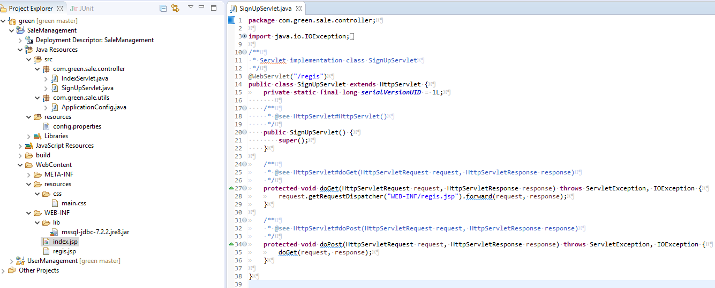

Tạo file regis.jsp tại thư mục **/WEB-INF/regis.jsp**

<%@ page language=*"java"* contentType=*"text/html; charset=UTF-8"*

pageEncoding=*"UTF-8"*%>

<!DOCTYPE html>

<html>

<head>

<meta charset=*"UTF-8"*>

<title>Sign Up</title>

<link href=*"*<%=request.getContextPath() %>*/resources/css/main.css"* rel=*"stylesheet"* type=*"text/css"*>

</head>

<body>

<header>

<div class=*"header-title"*>Sale Management System</div>

</header>

<section>

<div>

<p>Đăng ký tài khoản<p>

<p>Vui lòng nhập các thông tin bên dưới</p>

<form action=*"*<%=request.getContextPath() %>*/regis"* method=*"post"* >

<table>

<tr>

<td>Email</td>

<td><input name=*"email"* type=*"text"* ></td>

</tr>

<tr>

<td>Your Name</td>

<td><input name=*"fullName"* type=*"text"* ></td>

</tr>

<tr>

<td>Birth Date</td>

<td><input name=*"birthDate"* type=*"date"* ></td>

</tr>

<tr>

<td>Gender</td>

<td>

<select name=*"gender"*>

<option value=*"M"*>Male</option>

<option value=*"F"*>FeMale</option>

</select>

</td>

</tr>

<tr>

<td>Address</td>

<td><textarea name=*"address"* rows=*"3"*></textarea></td>

</tr>

</table>

<button type=*"submit"*>Submit</button>

</form>

</div>

<a href=*"*<%=request.getContextPath()%>*"*>Back to Home page</a>

</section>

<footer>

<div style="display: *inline-block*; float: *left*;">Copyright GITACADEMY All Rights Reserved</div>

<div style="display: *inline-block*; float: *right*;">Insert your name here</div>

</footer>

</body>

</html>

Tạo phương thức **insert** trong class **AccountDao** dùng để lưu thông tin account vào database

**package** com.green.sale.dao;

**import** java.sql.Connection;

**import** java.sql.DriverManager;

**import** java.sql.PreparedStatement;

**import** java.text.SimpleDateFormat;

**import** sql.date;

**import** com.green.sale.entity.Account;

**import** com.green.sale.utils.ApplicationConfig;

**public** **class** AccountDao {

**public** **boolean** insert(Account account) {

**int** count = 0;

**try** {

Class.*forName*(ApplicationConfig.*getConfig*("database.driver"));

Connection con = DriverManager.*getConnection*(ApplicationConfig.*getConfig*("database.url"),

ApplicationConfig.*getConfig*("database.username"),

ApplicationConfig.*getConfig*("database.password"));

String sql = "INSERT INTO account(email, password, full_name, birth_date, address, gender)"

+ " VALUES(?, ?, ?, ?, ?, ?)";

PreparedStatement st = con.prepareStatement(sql);

st.setString(1, account.getEmail());

st.setString(2, account.getPassword());

st.setString(3, account.getFullName());

st.setString(4, new Date(account.getBirthDate()));

st.setString(5, account.getAddress());

st.setString(6, account.getGender().toString());

count = st.executeUpdate();

st.close();

con.close();

} **catch** (Exception e) {

e.printStackTrace();

}

**return** count > 0;

}

}

Tạo phương thức **isExist** trong **AccountDao** để kiểm tra email đã tồn tại trong database hay chưa.

**public** **boolean** isExist(String email) {

**boolean** result = **false**;

**try** {

Class.*forName*(ApplicationConfig.*getConfig*("database.driver"));

Connection con = DriverManager.*getConnection*(ApplicationConfig.*getConfig*("database.url"),

ApplicationConfig.*getConfig*("database.username"),

ApplicationConfig.*getConfig*("database.password"));

String sql = "SELECT email FROM account WHERE email = ?";

PreparedStatement st = con.prepareStatement(sql);

st.setString(1, email);

ResultSet rs = st.executeQuery();

result = rs.next();

st.close();

con.close();

} **catch** (Exception e) {

e.printStackTrace();

}

**return** result;

}

Hướng dẫn gửi email xác nhận sau khi kiểm tra thông tin đăng ký thành công (tham khảo <https://www.mkyong.com/java/javamail-api-sending-email-via-gmail-smtp-example/>)

* Download và import thư viện java mail (javax.mail-1.6.2.jar) vào project <https://mvnrepository.com/artifact/com.sun.mail/javax.mail/1.6.2>
* Chuẩn bị tài khoản email dùng làm sender email.

<https://www.drivereasy.com/knowledge/what-are-the-gmail-imap-settings-and-how-to-enable-and-use-them/>

* Khai báo các thông tin sender và email server trong file **config.properties**
* Tạo class EmailUtils và cài đặt phương thức gửi email.

Nội dung class **com.green.sale.utils.EmailUtils**

**package** com.green.sale.utils;

**import** java.util.Properties;

**import** javax.mail.Message;

**import** javax.mail.PasswordAuthentication;

**import** javax.mail.Session;

**import** javax.mail.Transport;

**import** javax.mail.internet.InternetAddress;

**import** javax.mail.internet.MimeMessage;

**public** **class** EmailUtils {

**public** **static** **boolean** send(String to, String subject, String htmlMessage) {

**try** {

String username = ApplicationConfig.*getConfig*("mail.username");

String password = ApplicationConfig.*getConfig*("mail.password");

Properties prop = **new** Properties();

prop.put("mail.smtp.host", ApplicationConfig.*getConfig*("mail.smtp.host"));

prop.put("mail.smtp.port", ApplicationConfig.*getConfig*("mail.smtp.port"));

prop.put("mail.smtp.auth", ApplicationConfig.*getConfig*("mail.smtp.auth"));

prop.put("mail.smtp.starttls.enable", ApplicationConfig.*getConfig*("mail.smtp.starttls.enable")); // TLS

Session session = Session.*getInstance*(prop, **new** javax.mail.Authenticator() {

**protected** PasswordAuthentication getPasswordAuthentication() {

**return** **new** PasswordAuthentication(username, password);

}

});

Message message = **new** MimeMessage(session);

message.setFrom(**new** InternetAddress(ApplicationConfig.*getConfig*("mail.from")));

message.setRecipients(Message.RecipientType.***TO***, InternetAddress.*parse*(to));

message.setSubject(subject);

message.setContent(htmlMessage, "text/html");

Transport.*send*(message);

**return** **true**;

} **catch** (Exception e) {

e.printStackTrace();

}

**return** **false**;

}

}

* Gọi phương thử gửi email tại phương thức xử lý đăng ký (Phương thức **doPost** của class **SignUpServlet**).

**EmailUtils.send(to, subject, htmlMessage)**

**package** com.green.sale.controller;

**import** java.io.IOException;

**import** javax.servlet.ServletException;

**import** javax.servlet.annotation.WebServlet;

**import** javax.servlet.http.HttpServlet;

**import** javax.servlet.http.HttpServletRequest;

**import** javax.servlet.http.HttpServletResponse;

@WebServlet("/regis")

**public** **class** SignUpServlet **extends** HttpServlet {

**private** **static** **final** **long** ***serialVersionUID*** = 1L;

**protected** **void** doGet(HttpServletRequest request, HttpServletResponse response) **throws** ServletException, IOException {

request.getRequestDispatcher("WEB-INF/regis.jsp").forward(request, response);

}

**protected** **void** doPost(HttpServletRequest request, HttpServletResponse response) **throws** ServletException, IOException {

// Lấy thông tin đăng ký người dùng đã nhập từ request

// kiểm tra thông tin đăng ký

// Kiểm tra email đã tồn tại hay chưa (gọi phương thức isExist của class AccountDao)

// Khởi tạo giá trị ngẩu nhiên cho mật khẩu

// gửi email xác nhận (mật khẩu được gửi kèm trong nội dung email)

// EmailUtils.send(to, subject, htmlMessage)

// Lưu thông tin vào db

// quay về trang index

}

}

## Sign In Page

### Giao diện

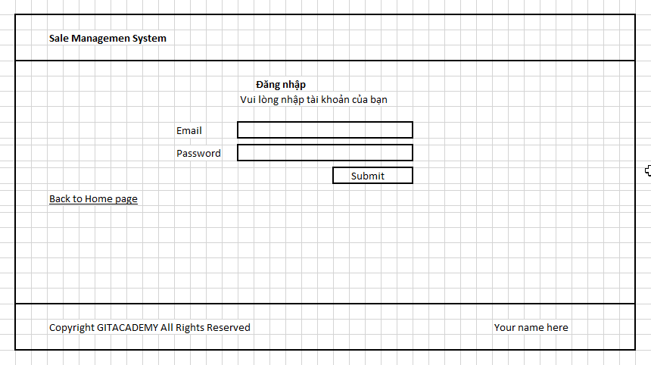

### Yêu cầu

* Khi click link “Back to Home page” sẽ quay về trang Index.
* Khi click button “Submit” sẽ gửi thông tin đã nhập về server và tiến hành kiểm tra
  + Nếu thông tin được nhập không đúng hoặc bỏ trống thì hiển thị thông báo lỗi.
  + Nếu thông tin đăng nhập đúng thì chuyển qua trang Sale

### Hướng dẫn

Tạo servlet **SignInServlet**, thay đổi servlet path thành **“/login”** và cập nhật method **doGet**

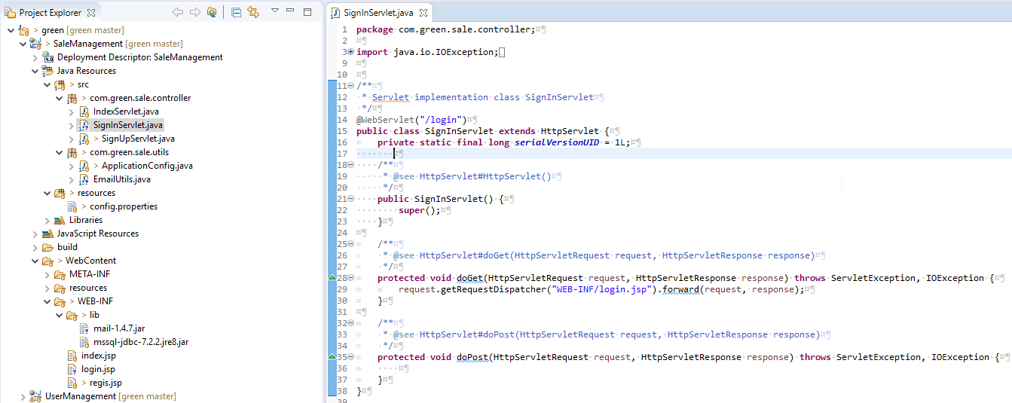

Tạo file **login.jsp** tại thư mục **/WEB-INF/login.jsp**

<%@ page language=*"java"* contentType=*"text/html; charset=UTF-8"* pageEncoding=*"UTF-8"*%>

<!DOCTYPE html>

<html>

<head>

<meta charset=*"UTF-8"*>

<title>Sign In</title>

<link href=*"*<%=request.getContextPath() %>*/resources/css/main.css"* rel=*"stylesheet"* type=*"text/css"*>

</head>

<body>

<header>

<div class=*"header-title"*>Sale Management System</div>

</header>

<section>

<div>

<p>Đăng nhập<p>

<p>Vui lòng nhập tài khoản của bạn</p>

<form action=*"*<%=request.getContextPath() %>*/login"* method=*"post"* >

<table>

<tr>

<td>Email</td>

<td><input name=*"email"* type=*"text"* ></td>

</tr>

<tr>

<td>Password</td>

<td><input name=*"password"* type=*"password"* ></td>

</tr>

</table>

<button type=*"submit"*>Submit</button>

</form>

</div>

<a href=*"*<%=request.getContextPath()%>*"*>Back to Home page</a>

</section>

<footer>

<div style="display: *inline-block*; float: *left*;">Copyright GITACADEMY All Rights Reserved</div>

<div style="display: *inline-block*; float: *right*;">Insert your name here</div>

</footer>

</body>

</html>

Tạo phương thức **findByEmail** trong class **AccountDao** để tìm thông tin account từ database theo email

**public** Account findByEmail(String email) {

// sinh viên tự thực hiện phần này

}

Xử lý đăng nhập tại phương thức **SignInServlet.doPost**

**protected** **void** doPost(HttpServletRequest request, HttpServletResponse response) **throws** ServletException, IOException {

// Lấy thông tin đăng ký người dùng đã nhập từ request

// kiểm tra email và password khác rỗng

// kiểm tra email và password đúng với db (gọi phương thức findByEmail của class AccountDao)

// lưu thông tin user vào session với key là CURRENT_USER

//HttpSession session = request.getSession();

//session.setAttribute("CURRENT_USER", account);

// redirect qua trang sale

}

Tạo servlet **SaleServlet** nằm trong package **com.green.sale.controller**

**package** com.green.sale.controller;

**import** java.io.IOException;

**import** javax.servlet.ServletException;

**import** javax.servlet.annotation.WebServlet;

**import** javax.servlet.http.HttpServlet;

**import** javax.servlet.http.HttpServletRequest;

**import** javax.servlet.http.HttpServletResponse;

@WebServlet("/sale")

**public** **class** SaleServlet **extends** HttpServlet {

**private** **static** **final** **long** ***serialVersionUID*** = 1L;

**protected** **void** doGet(HttpServletRequest request, HttpServletResponse response) **throws** ServletException, IOException {

request.getRequestDispatcher("WEB-INF/sale.jsp").forward(request, response);

}

}

Tạo file **WEB-INF/sale.jsp**

<%@ page language=*"java"* contentType=*"text/html; charset=UTF-8"*

pageEncoding=*"UTF-8"*%>

<!DOCTYPE html>

<html>

<head>

<meta charset=*"UTF-8"*>

<title>Sale Management</title>

<link href=*"*<%=request.getContextPath() %>*/resources/css/main.css"* rel=*"stylesheet"* type=*"text/css"*>

</head>

<body>

<header>

<div class=*"header-title"*>Sale Management System</div>

<div style="display: *inline-block*; float: *right*">

<div class=*"header-btn-group"*>

<a href=*"*<%=request.getContextPath()%>*\logout"*>Logout</a>

<a href=*"*<%=request.getContextPath()%>*\logout"*>Logout</a>

</div>

</div>

</header>

<section>

<h1>Sale page</h1>

</section>

<footer>

<div style="display: *inline-block*; float: *left*;">Copyright GITACADEMY All Rights Reserved</div>

<div style="display: *inline-block*; float: *right*;">Insert your name here</div>

</footer>

</body>

</html>

Tạo filter để ngăn chặn các truy cập trái phép từ người dùng.

|  |  |  |
| --- | --- | --- |
| **Path** | **Mô tả** | **Yêu cầu đăng nhập** |
| /sale/* | Trang Sale và các trang con | yes |
| /category/* | Trang category list và các trang con | yes |
| /product/* | Trang product list và các trang con | yes |
| /profile/* | Trang user profile và các trang con | yes |
| / | Trang index | no |
| /login | Trang đăng nhập | no |
| /regis | Trang đăng ký | no |
| /resources/* | Các request download web resource: css, javascript, image,… | no |

Tạo class **LoginFilter** nằm trong package **com.green.sale.filter**

Tham khảo thêm về servlet filter: <https://o7planning.org/vi/10395/huong-dan-java-servlet-filter>

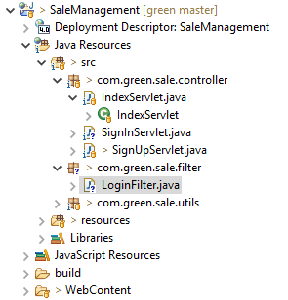

**package** com.green.sale.filter;

**import** java.io.IOException;

**import** javax.servlet.Filter;

**import** javax.servlet.FilterChain;

**import** javax.servlet.ServletException;

**import** javax.servlet.ServletRequest;

**import** javax.servlet.ServletResponse;

**import** javax.servlet.annotation.WebFilter;

**import** javax.servlet.http.HttpServletRequest;

**import** javax.servlet.http.HttpServletResponse;

**import** javax.servlet.http.HttpSession;

// Yêu cầu login đối với các request có path như bên dưới

@WebFilter(urlPatterns = {

"/sale/*",

"/category/*",

"/product/*",

"/profile/*"

})

**public** **class** LoginFilter **implements** Filter {

@Override

**public** **void** doFilter(ServletRequest request, ServletResponse response, FilterChain chain)

**throws** IOException, ServletException {

HttpServletRequest htttpRequest = (HttpServletRequest) request;

HttpSession session = htttpRequest.getSession();

Account currentUser = (Account) session.getAttribute("CURRENT_USER");

// Nếu chưa login thì redirect về trang index

**if** (currentUser == **null**) {

HttpServletResponse httpResponse = (HttpServletResponse) response;

httpResponse.sendRedirect(htttpRequest.getContextPath());

**return**;

}

// thực hiện các filter tiếp theo

chain.doFilter(request, response);

}

}

Tạo Filter tự động chuyển trang khi đã đăng nhập

Tạo class **LoginRedirectFilter** nằm trong package **com.green.sale.filter**

**package** com.green.sale.filter;

**import** java.io.IOException;

**import** javax.servlet.Filter;

**import** javax.servlet.FilterChain;

**import** javax.servlet.ServletException;

**import** javax.servlet.ServletRequest;

**import** javax.servlet.ServletResponse;

**import** javax.servlet.annotation.WebFilter;

**import** javax.servlet.http.HttpServletRequest;

**import** javax.servlet.http.HttpServletResponse;

**import** javax.servlet.http.HttpSession;

// Nếu đã login thì không được truy cập vào các trang bên dưới

@WebFilter(urlPatterns = {

"",

"/login",

"/regis"

})

**public** **class** LoginRedirectFilter **implements** Filter {

@Override

**public** **void** doFilter(ServletRequest request, ServletResponse response, FilterChain chain)

**throws** IOException, ServletException {

HttpServletRequest htttpRequest = (HttpServletRequest) request;

HttpSession session = htttpRequest.getSession();

Account currentUser = (Account) session.getAttribute("CURRENT_USER");

// Nếu đã login thì redirect về trang sale

**if** (currentUser != **null**) {

HttpServletResponse httpResponse = (HttpServletResponse) response;

httpResponse.sendRedirect(htttpRequest.getContextPath() + "/sale");

**return**;

}

// thực hiện các filter tiếp theo

chain.doFilter(request, response);

}

}

## Category List Page

### Giao diện

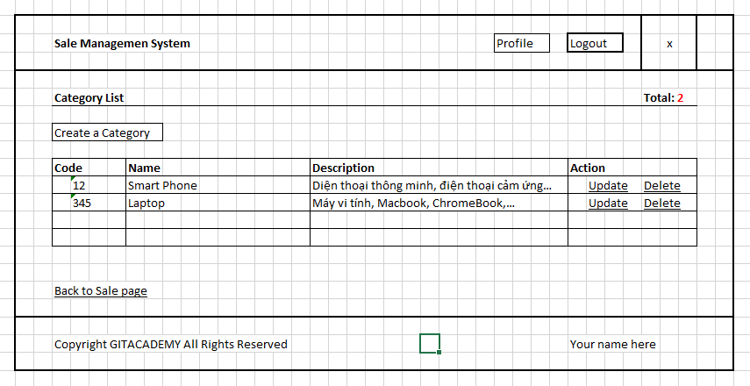

### Yêu cầu

Tạo trang Category List (path: **/category**) hiển thị danh sách category với các chức năng:

* Hiển thị thông tin category (code, name, description)
* Xóa một category
* Tạo liên kết qua trang Category Detail để tạo mới hoặc cập nhật thông tin category.

### Hướng dẫn

Sơ đồ xử lý Create/Update/Delete và hiển thị danh sách cateogry

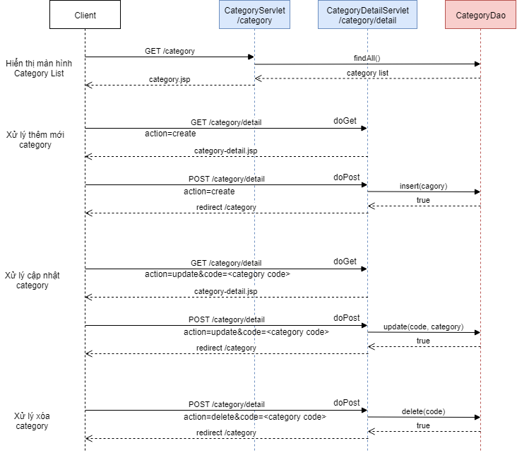

Tạo file **category.jsp** tại thư mục **WEB-INF/category.jsp**

<%@page import=*"com.green.sale.entity.Category"*%>

<%@page import=*"java.util.List"*%>

<%@ page language=*"java"* contentType=*"text/html; charset=UTF-8"*

pageEncoding=*"UTF-8"*%>

<!DOCTYPE html>

<html>

<head>

<meta charset=*"UTF-8"*>

<title>Sale Management</title>

<link href=*"*<%=request.getContextPath() %>*/resources/css/main.css"* rel=*"stylesheet"* type=*"text/css"*>

</head>

<body>

<%

List<Category> categoryList = (List<Category>) request.getAttribute("_categoryList");

%>

<header>

<div class=*"header-title"*>Sale Management System</div>

<div style="display: *inline-block*; float: *right*">

<div class=*"header-btn-group"*>

<a href=*"*<%=request.getContextPath()%>*\profile"*>Profile</a>

<a href=*"*<%=request.getContextPath()%>*\logout"*>Logout</a>

</div>

<div class=*"header-btn-group"*>

<img src=*"*<%=request.getContextPath() %>*/profile/image"* alt=*"Avatar"* width=*"40"* height=*"40"*>

</div>

</div>

</header>

<section>

<div class=*"section-header"*>

<h2>Category List</h2>

</div>

<div>

<form action=*"*<%=request.getContextPath() %>*/category/detail"* method=*"get"*>

<button name=*"action"* value=*"create"*>Create</button>

</form>

</div>

<div>

<table>

<tr>

<th>Code</th>

<th>Name</th>

<th>Description</th>

<th>Action</th>

</tr>

<%

**for**(Category category : categoryList) {

%>

<tr>

<td><%=category.getCode() %></td>

<td><%=category.getName() %></td>

<td><%=category.getDescription() %></td>

<td>

<form action=*"*<%=request.getContextPath() %>*/category/detail"* method=*"get"*>

<input type=*"hidden"* name=*"code"* value=*"*<%=category.getCode()%>*"*>

<button name=*"action"* value=*"update"*>Update</button>

</form>

<form action=*"*<%=request.getContextPath() %>*/category/detail"* method=*"post"*>

<input type=*"hidden"* name=*"code"* value=*"*<%=category.getCode()%>*"*>

<button name=*"action"* value=*"delete"*>Delete</button>

</form>

</td>

</tr>

<%

}

%>

</table>

</div>

</section>

<footer>

<div style="display: *inline-block*; float: *left*;">Copyright GITACADEMY All Rights Reserved</div>

<div style="display: *inline-block*; float: *right*;">Insert your name here</div>

</footer>

</body>

</html>

Tạo class **CategoryServlet** tại package **com.green.sale.controller**  và xử lý hiển thị danh sách category

**package** com.green.sale.controller;

**import** java.io.IOException;

**import** java.util.List;

**import** javax.servlet.ServletException;

**import** javax.servlet.annotation.WebServlet;

**import** javax.servlet.http.HttpServlet;

**import** javax.servlet.http.HttpServletRequest;

**import** javax.servlet.http.HttpServletResponse;

**import** com.green.sale.dao.CategoryDao;

**import** com.green.sale.entity.Category;

@WebServlet("/category")

**public** **class** CategoryServlet **extends** HttpServlet {

**private** **static** **final** **long** ***serialVersionUID*** = 1L;

/**

* Xử lý hiển thị trang cateogry list

*/

**protected** **void** doGet(HttpServletRequest request, HttpServletResponse response) **throws** ServletException, IOException {

CategoryDao categoryDao = **new** CategoryDao();

List<Category> categoryList = categoryDao.findAll();

// Gán danh sách category vào request attribute

request.setAttribute("_categoryList", categoryList);

request.getRequestDispatcher("WEB-INF/category.jsp").forward(request, response);

}

}

## Category Detail Page

### Giao diện

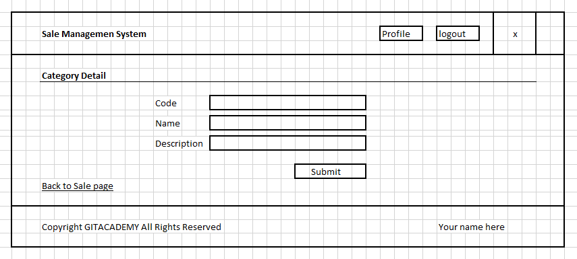

### Yêu cầu

Tạo trang Category Detail để tạo mới hoặc cập nhật thông tin category

* Tạo mới category
  + Textbox category code sẽ không hiển thị
  + Các thông tin phải được kiểm tra trước khi lưu vào database
  + Sau khi thực hiện thành công sẽ quay về trang Category List (/category)
* Cập nhật category.
  + Thông tin category đang được cập nhật phải hiển thị lên các textbox tương ứng (code, name, description) .
  + Textbox category code được hiển thị nhưng không cho phép chỉnh sửa
  + Các thông tin phải được kiểm tra trước khi lưu vào database
  + Sau khi thực hiện thành công sẽ quay về trang Category List (/category)

### Hướng dẫn

Tạo file **category-detail.jsp** tại thư mục **WEB-INF/category-detail.jsp**

<%@page import=*"com.green.sale.entity.Category"*%>

<%@page import=*"java.util.List"*%>

<%@ page language=*"java"* contentType=*"text/html; charset=UTF-8"*

pageEncoding=*"UTF-8"*%>

<!DOCTYPE html>

<html>

<head>

<meta charset=*"UTF-8"*>

<title>Sale Management</title>

<link href=*"*<%=request.getContextPath() %>*/resources/css/main.css"* rel=*"stylesheet"* type=*"text/css"*>

</head>

<body>

<header>

<div class=*"header-title"*>Sale Management System</div>

<div style="display: *inline-block*; float: *right*">

<div class=*"header-btn-group"*>

<a href=*"*<%=request.getContextPath()%>*\profile"*>Profile</a>

<a href=*"*<%=request.getContextPath()%>*\logout"*>Logout</a>

</div>

<div class=*"header-btn-group"*>

<img src=*"*<%=request.getContextPath() %>*/profile/image"* alt=*"Avatar"* width=*"40"* height=*"40"*>

</div>

</div>

</header>

<section>

<div class=*"section-header"*>

<h2>Category Detail</h2>

</div>

<div>

<form action=*"*<%=request.getContextPath()%>*/category/detail"* method=*"post"*>

<input type=*"hidden"* name=*"action"* value=*"*${action}*"*>

<input type=*"hidden"* name=*"code"* value=*"*${_category.code }*"*>

<table>

<%

**if** ("update".equals(request.getAttribute("action"))) {

%>

<tr>

<td>Code</td>

<td>

<input value=*"*${_category.code}*"* disabled=*"disabled"*>

</td>

</tr>

<%

}

%>

<tr>

<td>Name</td>

<td>

<input name=*"name"* value=*"*${_category.name}*"*>

</td>

</tr>

<tr>

<td>Description</td>

<td>

<input name=*"description"* value=*"*${_category.description}*"*>

</td>

</tr>

<tr>

<td></td>

<td>

<button type=*"submit"*>Submit</button>

</td>

</tr>

</table>

</form>

</div>

</section>

<footer>

<div style="display: *inline-block*; float: *left*;">Copyright GITACADEMY All Rights Reserved</div>

<div style="display: *inline-block*; float: *right*;">Insert your name here</div>

</footer>

</body>

</html>

Tạo class **CategoryDetailServlet** tại package **com.green.sale.controller**  và xử lý xóa category tại phương thức **doPost**

**package** com.green.sale.controller;

**import** java.io.IOException;

**import** javax.servlet.ServletException;

**import** javax.servlet.annotation.WebServlet;

**import** javax.servlet.http.HttpServlet;

**import** javax.servlet.http.HttpServletRequest;

**import** javax.servlet.http.HttpServletResponse;

**import** com.green.sale.dao.CategoryDao;

**import** com.green.sale.entity.Category;

@WebServlet("/category/detail")

**public** **class** CategoryDetailServlet **extends** HttpServlet {

**private** **static** **final** **long** ***serialVersionUID*** = 1L;

@Override

**protected** **void** doGet(HttpServletRequest request, HttpServletResponse response) **throws** ServletException, IOException {

String action = request.getParameter("action");

String codeStr = request.getParameter("code");

**if** (action == **null** || action.isEmpty()) {

response.sendRedirect(request.getContextPath() + "/category");

**return**;

}

**switch** (action) {

**case** "update":

**if**(codeStr == **null** || codeStr.isEmpty()) {

response.sendRedirect(request.getContextPath() + "/category");

**break**;

}

**int** code = Integer.*parseInt*(codeStr);

CategoryDao categoryDao = **new** CategoryDao();

Category category = categoryDao.find(code);

**if** (category == **null**) {

response.sendRedirect(request.getContextPath() + "/category");

**break**;

}

request.setAttribute("_category", category);

request.setAttribute("action", "update");

request.getRequestDispatcher("WEB-INF/category-detail.jsp").forward(request, response);

**break**;

**case** "create":

request.setAttribute("_category", **new** Category());

request.setAttribute("action", action);

request.getRequestDispatcher("WEB-INF/category-detail.jsp").forward(request, response);

**break**;

**default**:

response.sendRedirect(request.getContextPath() + "/category");

**break**;

}

}

@Override

**protected** **void** doPost(HttpServletRequest request, HttpServletResponse response) **throws** ServletException, IOException {

String action = request.getParameter("action");

**if** (action == **null** || action.isEmpty()) {

response.sendRedirect(request.getContextPath() + "/category");

**return**;

}

**switch** (action) {

**case** "update":

update(request, response);

**break**;

**case** "create":

create(request, response);

**break**;

**case** "delete":

delete(request, response);

**break**;

**default**:

response.sendRedirect(request.getContextPath() + "/category");

**break**;

}

}

**private** **void** create(HttpServletRequest request, HttpServletResponse response) **throws** ServletException, IOException {

// Lấy thông tin category từ request

// kiểm tra thông tin

// lưu thông tin category vào database (gọi phương thức update trong CategoryDao)

// chuyển về trang category list

response.sendRedirect(request.getContextPath() + "/category");

}

**private** **void** update(HttpServletRequest request, HttpServletResponse response) **throws** ServletException, IOException {

// Lấy thông tin category từ request

// kiểm tra thông tin

// lưu thông tin category vào database (gọi phương thức update trong CategoryDao)

// chuyển về trang category list

response.sendRedirect(request.getContextPath() + "/category");

}

**private** **void** delete(HttpServletRequest request, HttpServletResponse response) **throws** ServletException, IOException {

// Lấy categroy code từ request

String code = request.getParameter("code");

// Kiểm tra

**if**(code == **null** || code.isEmpty()) {

response.sendRedirect(request.getContextPath() + "/category");

**return**;

}

// Xóa category theo code

CategoryDao categoryDao = **new** CategoryDao();

categoryDao.delete(Integer.parseInt(code));

// chuyển về trang category list

response.sendRedirect(request.getContextPath() + "/category");

}

}

Mục Lục

Yêu cầu 1

1. Mô tả 1

2. Site Map (sơ đồ di chuyển giữa các trang web) 1

Hướng dẫn thực hiện 2

1. Thiết kế Database 2

❖ Table **account** (Tài khoản) 2

❖ Table **category** (Nhóm sản phẩm) 2

❖ Table **product** (Sản phẩm) 2

2. Tạo Project 2

3. Import thư viện JDBC để kết nối với Database 8

4. Tạo entities và DAO 10

5. Index Page 10

❖ Giao diện 10

❖ Yêu cầu 11

❖ Hướng dẫn 11

6. Sign Up Page 12

❖ Giao diện 12

❖ Yêu cầu 12

❖ Hướng dẫn 12

7. Sign In Page 18

❖ Giao diện 18

❖ Yêu cầu 18

❖ Hướng dẫn 18

8. Profile Page 23

❖ Giao diện 23

❖ Yêu cầu 23

❖ Hướng dẫn 23

9. Category List Page 28

❖ Giao diện 28

❖ Yêu cầu 28

❖ Hướng dẫn 28

10. Category Detail Page 32

❖ Giao diện 32

❖ Yêu cầu 32

❖ Hướng dẫn 32

11. Product List Page 36

❖ Giao diện 36

❖ Yêu cầu 37

❖ Hướng dẫn 37

12. Product Detail Page 42

❖ Giao diện 42

❖ Yêu cầu 42

❖ Hướng dẫn 42

13. Sale Page 47

❖ Giao diện 47

❖ Yêu cầu 48

❖ Hướng dẫn 48

14. Checkout Page 52

❖ Giao diện 52

❖ Yêu cầu 52

❖ Hướng dẫn 53

Phụ lục 53

1. /WebContent/resources/css/main.css 53

2. /resources/config.properties 54